JAUNĀKĀS GRĀMATAS ‘’SAULES SKOLA’’ BIBLIOTĒKĀ

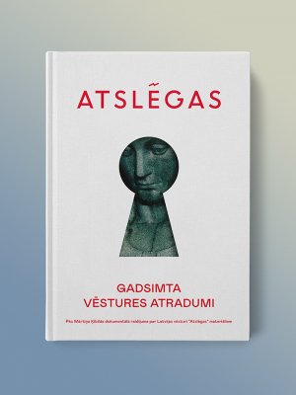

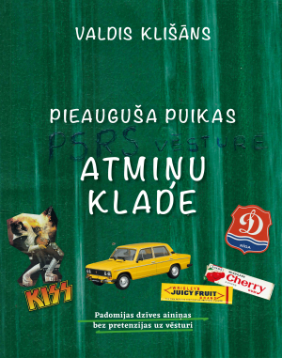

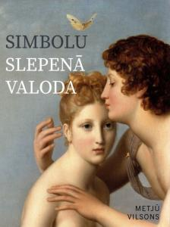

Atslēgas. Gadsimta vēstures atradumi
Grāmatā apkopoti Mārtiņa Ķibilda TV dokumentālajā raidījumā “Atslēgas. Gadsimta Latvijas vēstures atradumi” apskatītie 50 nozīmīgākie Latvijas vēstures notikumi simt gados (1918–2018). Vēstures notikumi atklāti no neparasta skatupunkta, it kā atslēdzot durvis uz mazāk zināmiem un tāpēc īpaši intriģējošiem faktiem. “Kas reiz bijis, nekad nebūs noslēdzies” – teica Mārtiņš, kurš nebija vēsturnieks, taču vēsturi atzina par vienu no savas dzīves kaislībām. Tas atspoguļojas arī notikumu analīzē, kur jaušama detektīva cienīga aizrautība un asredzīgs skats uz maz zināmām, tostarp neērtām Latvijas pagātnes ainām.

Pieauguša puikas atmiņu klade
"Mēs, Padomijā dzimušie un augušie, rakstījām atmiņu klades saviem klasesbiedriem un draugiem. Arī šī ir atmiņu klade, tikai rakstīta mūsdienās. Tā nav jāuztver kā vēsturnieka veidots PSRS perioda analītisks vērtējums. Centos atainot Padomijā pieredzēto tā laika naiva pusaugu puikas un jauna studenta skatījumā. Kas toreiz mums interesēja? Tramvaji, automobiļi, kuģīši, un laivas, indiāņi, hokejs, kožlenes, magnetafoni, kā arī dažāda veida deficīts un aizliegtie augļi, kino, televīzija un grāmatas. Atmiņu klades pieaugušais autors Valdis Klišāns.

Simbolu slepenā valoda / Metjū Vilsons
Kāpēc mēs Valentīna dienā dāvinām sarkanas rozes? Kur pūce ieguvusi gudra putna reputāciju? Kāpēc nekad nevajadzētu uzticēties lapsai? Šajā vizuālajā ceļojumā cauri mākslas vēsturei Metjū Vilsons atklāj mums mākslā ieslēpto globālo vizuālo valodu - simbolus. Simboli attēliem piesātinātajā 21. gadsimtā ir pamatīgi nostiprinājuši savas pozīcijas, un tiem bijusi milzīga ietekme jau tūkstošiem gadu. No valstu ģerboņiem līdz uzņēmumu logotipiem un emocijzīmēm, mūsu ikdienā netrūkst ikonu, kuru saknes meklējamas senā pagātnē. Zinošais mākslas vēsturnieks Metjū Vilsons iezīmē nereti pārsteidzošas trajektorijas, pa kurām simboli ceļojuši vēsturē.

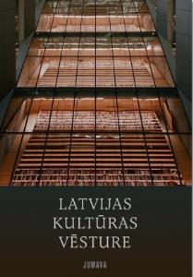

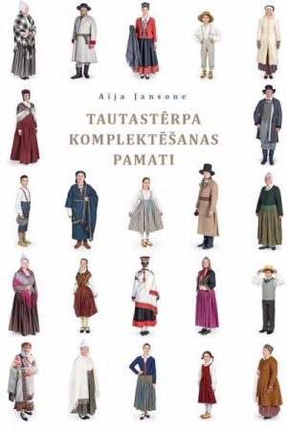

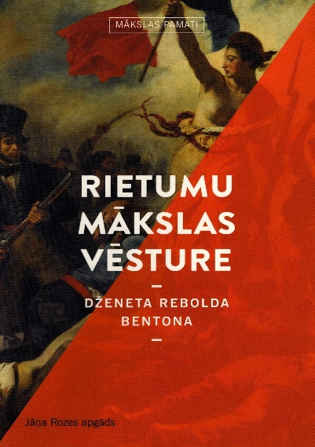

Latvijas kultūras vēsture
Grāmata, kura veidota LMA profesora Ojāra Spārīša virsvadībā kopā ar dažādu kultūras nozaru pētniekiem un profesionāļiem — mākslas zinātniece Edvarda Šmite, Rīgas Tehniskās universitātes profesors Jānis Krastiņš, teātra zinātniece Silvija Radzobe, muzikoloģe Ingrīda Zemzare un daudzi citi autori, vispusīgi aptver dažādas kultūras jomas Latvijā, dokumentējot Latvijas kultūras vēstures ainu daudzu gadsimtu garumā. Šī grāmata ir nozīmīgs notikums 21. gadsimta kultūrā Latvijā, jo kvalitatīvi un visaptveroši vēstīs par unikālo kultūrmantojumu Latvijā.

Tautastērpa komplektēšanas pamati
Aija Jansone, grāmatas autore, skaidro: “Jaunākie pētījumi par apģērba attīstību dažādos Latvijas kultūrvēsturiskajos apgabalos uzrāda atšķirīgu ainu, nekā to redzam 20. gs. 1. puses etnogrāfiska satura izdevumos, kuros galvenokārt akcentēta tautas apģērba izplatība konkrētā vietā, apejot ziņas par laiku un vēsturiskiem apstākļiem, kad konkrētais apģērbs tika valkāts. Lai novērstu šo vairāk nekā pirms 100 gadiem ieviesto pieeju, radās nepieciešamība uzrakstīt izdevumu “Tautastērpa komplektēšanas pamati”, kurā parādīta tautas apģērba attīstība laikā.

Rietumu mākslas vēsture
Šajā bagātīgi ilustrētajā grāmatā gūstams kodolīgs pārskats par vissvarīgākajiem arhitektūras, tēlniecības un glezniecības darbiem, kādi Rietumu mākslas tradīcijā tapuši no aizvēstures līdz pat mūsdienām. Galveno uzmanību pievēršot vēstures aspektam mākslas vēsturē, informācija sniegta tematiski un hronoloģiski, secīgi aprakstot notikumus, sasniegumus un pat katastrofas.
Grāmatas autore – Dženeta Rebolda Bentona. Tulkojusi Renāte Punka.

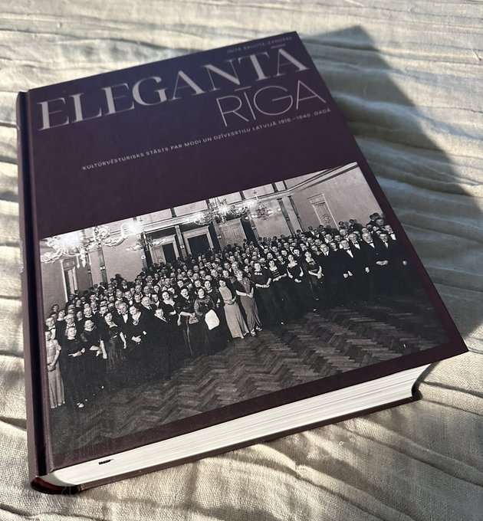

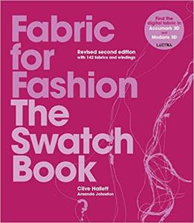



Elegantā Rīga
Vēsturniece Inita Saulīte-Zandere ir paveikusi grandiozu darbu — ir uzrakstīta grāmata, kas bagātīgi un saistoši ļauj iepazīties ar 1918.—1940. gada Rīgas modes pasauli, tās noteicējiem, veidotājiem un iemiesotājiem. Un vienlaikus ar šīs “elegantās Rīgas” tapšanas iespaidīgajām detaļām un performancēm uz tālaika ikdienas notikumu skatuves mēs no jauna skatpunkta ieraugām arī vēstures lielos pagriezienus un to atskaņas mūsu vēsturē.

Fabic for Fashion: the Swatch Book / Autors: Clive Hallet and Amanda Johnstone
A bestseller for over 10 years, Fabric for Fashion is a unique resource with 142 swatches and yarns of the most recognized and widely used varieties of babric to encourage consideration of not just their aesthetic appeal but also their structure, feel and weight. Natural fabrics such as cottons, silks, wools and linens are included, as are a wide range of manmade ones including alternative plant fibers like bamboo and hemp.

Fabric for Fashion: the Complete Guide / Autors: Clive Hallet and Amanda Johnstone
Aimed at fashion designers, Fabric for the Fashion is unique in explaining the behavior, properties and sustainability impacts of a wde rande of vaturaland man-made fabrics. Design is determined by how fabrics work, move, feel and look. Increasingly and of necessity, design is also led by how fabric choices affect our planet and its inhabitants. The most successful fashion designers are those who truly understand their materials, who match design skill with technical knowledge.



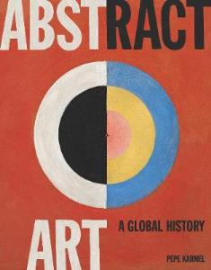

Design: the whole story / ed. Elizabeth Wilhide
Book takes a close look at the key developments, movements and practitioners of design around the world, from the beginnings of industrial manufacturing to the present day. Organized chronologically, it locates design within its technological, cultural, economic, aesthetic and theoretical contexts. From the high-minded of the 19th century to the radical thinkers of modernism- and from the emergence of showman such as Raymond Loewy in the 1930s to today’s superstars such as Philippe Starch – the book provides in-depth coverage of a subject that touches all our lives.

Abstract Art: a Global History / Pepe Karmel
A leading authority on the subject presents a radically new approach to the understanding of abstract art, in this richly illustrated and persuasive history. In his fresh take on abstract art, noted art historian Pepe Karmel chronicles the movement from a global perspective, while embedding abstraction in a recognizable reality. Moving beyond the canonical terrain of abstract art, the autor demonstrates how artists from around the world have used abstract imagery to express social, cultural, and spiritual experience.

